- Сформировать на странице «Заявки на контроль» фильтр на подобие как на странице «Реактивы на контроль»
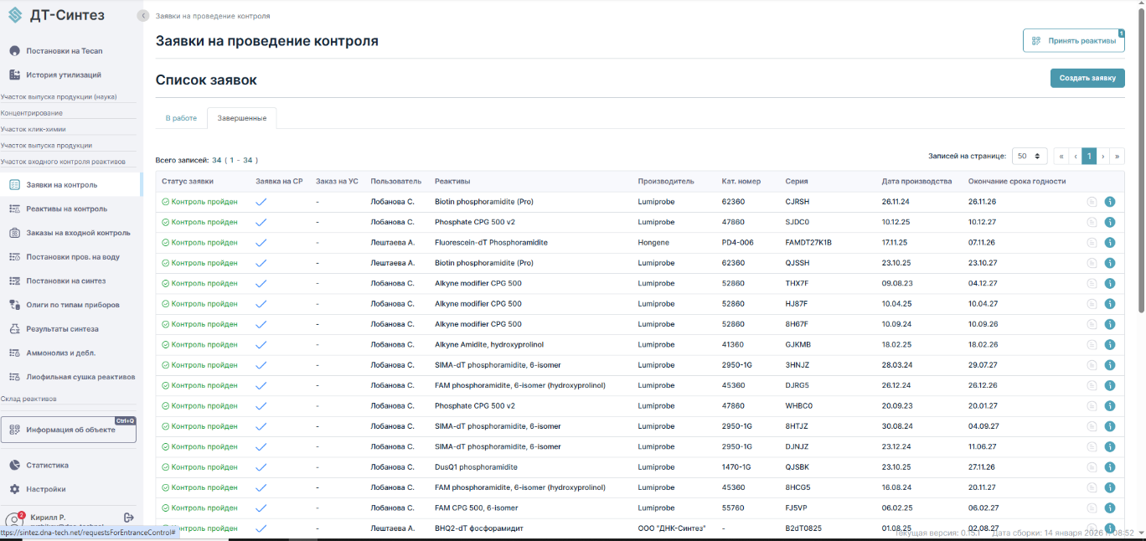
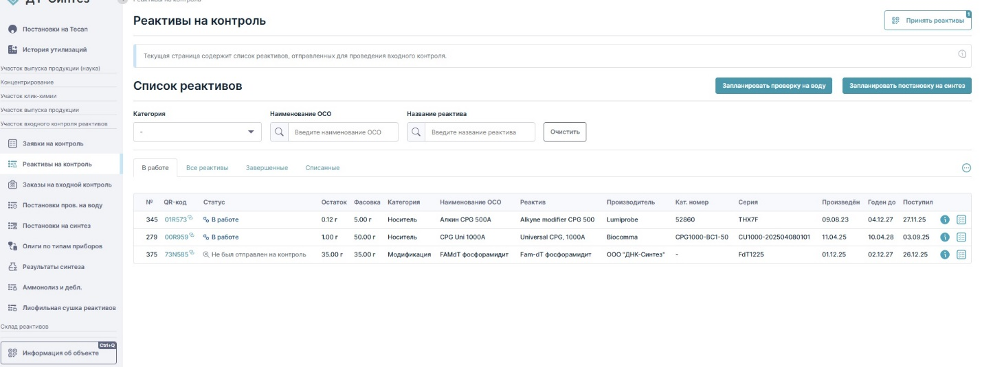
Фильтр в данном случае будет только по названию (при введении слова – сразу сокращается список по аналогии как на странице «Реактивы на контроль»)
- Добавить в «Заявки на контроль» в Завершенных справа в строчке значок «Посмотреть детали решения» (аналогичный как в «Реактивы на контроль» в Завершенных)
- Добавить значок «Посмотреть детали решения» во вкладке «Реактивы – Общий список лотов – зайти подробнее в конкретный лот». Чтобы коллегам не приходилось искать информацию на УВКР, а это также дублировалось в общую базу реактивов.
